空调系统节能率计算书
公共建筑

工程名称 | 新建项目
工程地点 | 江西-南昌
设计编号
建设单位
设计单位
设 计 人
审 核 人
审 定 人
设计日期 | 2023年12月29日


采用软件 | 能耗计算BESI2023
软件版本 | 20220808(SP1)
研发单位 | 北京绿建软件股份有限公司
正版授权码 | T18978314991
目 录
1 建筑概况 4
2 计算依据 4
3 计算要求 4
3.1 计算目标 4
3.2 计算方法 4
4 软件介绍 5
5 气象数据 5
5.1 气象地点 5
5.2 逐日干球温度表 5
5.3 逐月辐照量表 6
5.4 峰值工况 6
6 围护结构概况 6
7 房间类型 7
7.1 房间表 7
7.2 作息时间表 7
8 设计系统 7
8.1 系统类型 7
8.1.1 系统分区 7
8.1.2 热回收参数 7
8.2 制冷系统 7
8.2.1 冷水机组 7
8.2.2 水泵系统 7
8.2.3 运行工况 8
8.2.4 制冷能耗 8
8.3 供暖系统 8
8.3.1 热泵系统 8
8.4 空调风机 9
8.4.1 独立新排风 9
8.4.2 风机盘管 9
8.5 负荷分项统计 9
8.6 逐月负荷表 10
8.7 逐月电耗 11
9 参照系统 12
9.1 系统类型 12
9.2 制冷系统 12
9.2.1 冷水机组 12
9.2.2 冷却水泵 12
9.2.3 冷冻水泵 12
9.2.4 冷却塔 12
9.3 供暖系统 13
9.3.1 热水锅炉能耗 13
9.3.2 热水循环水泵能耗 13
9.4 空调风机 13
9.4.1 独立新排风 13
9.4.2 风机盘管 13
9.5 负荷分项统计 13
9.6 逐月负荷表 14
9.7 逐月电耗 15
10 计算结果 16
11 绿色建筑性能评估得分 17
12 附录 20
12.1 工作日/节假日人员逐时在室率(%) 20
12.2 工作日/节假日照明开关时间表(%) 20
12.3 工作日/节假日设备逐时使用率(%) 20
12.4 工作日/节假日空调系统运行时间表(1:开,0:关) 21

建筑概况
工程名称 | 新建项目
工程地点 | 江西-南昌
地理位置 | 北纬：28.68° | 东经：115.86°
建筑面积(m²) | 地上5018 地下0
建筑层数 | 地上3 地下0
建筑高度（m） | 地上19.0 地下0.0
建筑体积(m³) | 25756.16
建筑外表面积(m²) | 5397.50
北向角度 | 90
结构类型
外墙太阳辐射吸收系数 | 0.75
屋顶太阳辐射吸收系数 | 0.75
控温期 | 全年控温

计算依据
1. 《绿色建筑评价标准》(GB/T50378-2014)
2. 《民用建筑绿色性能计算标准》(JGJ/T 449-2018)
3. 《建筑能效标识技术标准》(JGJ/T 288-2012)
4. 《公共建筑节能设计标准》(GB50189-2015)
5. 《民用建筑热工设计规范》(GB50176)

计算要求

计算目标
依据《绿色建筑评价标准》(GB/T50378-2014)第5.2.6相关内容，对于建筑空调系统节能率进行计算。

计算方法
暖通空调系统节能措施包括合理选择系统形式，提高设备与系统效率，优化系统控制策略等。
参照建筑和设计建筑在外形、内部的功能分区、气象参数、建筑的室内供暖空调设计参数、房间运行模式(人员、灯光、设备等)以及围护结构均保持一致。
在供暖、通风和空调系统形式以及冷热源能效、输配系统和末端方式上，设计建筑按照用户设计要求设定，参照建筑则根据现有国家和行业有关建筑节能设计标准统一设定。通过分别计算和统计参照建筑和设计建筑在不同负荷率下的负荷情况，得出各自的全年空调系统耗电量及空调系统节能率。
即：空调系统节能率 ＝ （参照建筑全年空调系统耗电量 － 设计建筑全年空调系统耗电量） / 参照建筑全年空调系统耗电量 × 100%

软件介绍
本报告内容由能耗计算BESI2023计算并输出，能耗计算BESI以CAD为平台，内置DOE2内核，可与建筑节能模型无缝对接，精准快速得到动态理想负荷，完美支持从《建筑能效标识技术标准》到《绿色建筑评价标准》要求的节能率，以及建筑全能耗的计算；软件充分考虑工程实际需求，从冷热源、输配水泵到末端风机，覆盖了常见暖通设备的能耗计算；并支持灵活的采暖供冷期、系统划分、运行策略设置等功能以及强大的结果数据分析。

气象数据

气象地点
江西-南昌, 《中国建筑热环境分析专用气象数据集》

逐日干球温度表
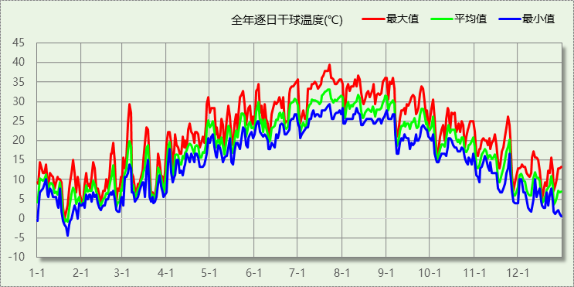

逐月辐照量表
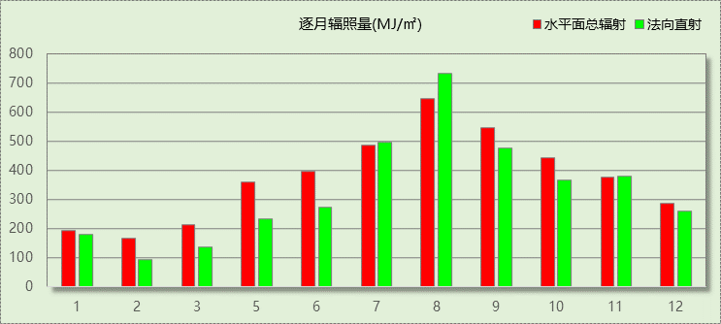

峰值工况
气象数据 | 时刻 | 干球温度(℃) | 湿球温度(℃) | 含湿量(g/kg) | 焓值(kj/kg)
最热 | 07月22日14时 | 39.4 | 28.3 | 20.2 | 91.6
最冷 | 01月21日05时 | -4.4 | -4.4 | 2.4 | 1.5

围护结构概况

 |  |  | 设计建筑
屋顶传热系数K [W/(m²·K)] |  |  | 0.60(D:3.84)
外墙（包括非透明幕墙）传热系数K [W/(m²·K)] |  |  | 0.85(D:3.06)
屋顶透明部分传热系数  K [W/(m²·K)] |  |  | －
屋顶透明部分太阳得热系数 |  |  | －
底面接触室外的架空或外挑楼板传热系数K [W/(m²·K)] |  |  | 1.18
外窗（包括透明幕墙） | 朝向 | 立面 | 窗墙比 | 传热  系数 | 太阳得热系数
外窗（包括透明幕墙） | 南向 | 南-默认立面 | 0.16 | 2.40 | 0.22
外窗（包括透明幕墙） | 北向 | 北-默认立面 | 0.15 | 2.40 | 0.22
外窗（包括透明幕墙） | 东向 | 东-默认立面 | 0.12 | 2.40 | 0.22
外窗（包括透明幕墙） | 西向 | 西-默认立面 | 0.08 | 2.40 | 0.22

房间类型

房间表
房间类型 | 空调  温度℃ | 供暖  温度℃ | 新风量 | 渗透风  换气次数 | 人员密度 | 照明功率  密度 | 电器设备  功率
办公-普通办公室 | 28 | 18 | 20(m³/h.人) | 0(次/h) | 6(㎡/人) | 9(W/㎡) | 15(W/㎡)
办公-走廊 | 26 | 16 | 0(m³/h.人) | 0(次/h) | 50(㎡/人) | 5(W/㎡) | 15(W/㎡)
商场-一般商店 | 26 | 20 | 19(m³/h.人) | 0(次/h) | 4(㎡/人) | 10(W/㎡) | 13(W/㎡)

作息时间表
详见附录

设计系统

系统类型

系统分区
系统编号 | 系统类型 | 供冷  能效比 | 供热  能效比 | 面积(㎡) | 包含的房间
默认 | 双管制风机盘管 | － | － | 4011.25 | 所有房间

热回收参数
系统编号 | 热回收 | 供冷 |  | 供暖
系统编号 | 热回收 | 回收效率 | 启动温(焓)差 | 回收效率 | 启动温(焓)差
默认 | 全热回收 | 0.80 | 5℃ | 0.80 | 5(℃)

制冷系统

冷水机组
名称 | 类型 | 额定耗电量  (kW) | 额定制冷量  (kW) | 额定性能系数  (COP) | 台数
PSRHH0852 | 地源/水源热泵 | 56 | 334 | 6.00 | 2

水泵系统
类型 | 流量(m3/h) | 扬程(m) | 设计工作效率(%) | 输入功率(kW) | 台数
冷却水泵 | 56 | 40 | 64 | 11.0 | 2
冷冻水泵 | 56 | 40 | 64 | 11.0 | 2

运行工况
负荷率  (%) | 机组制冷量  (kW) | 机组功率  (kW) | 性能系数  (COP) | 冷却水泵功率  (kW) | 冷冻水泵功率  (kW) | 冷却塔功率  (kW)
25 | 167 | 28 | 5.96 | 5.5 | 5.5 | 0
50 | 334 | 56 | 5.96 | 11 | 11 | 0
75 | 501 | 84 | 5.96 | 16.5 | 16.5 | 0
100 | 668 | 112 | 5.96 | 22 | 22 | 0

制冷能耗
负荷区间  (%) | 区间负荷  (kWh) | 运行时长(h) | 性能系数  (COP) | 制冷机组  (kWh) | 冷却水泵  (kWh) | 冷冻水泵  (kWh) | 冷却塔  (kWh)
0~25 | 103600 | 1813 | 5.96 | 17370 | 9972 | 9972 | 0
25~50 | 145837 | 625 | 5.96 | 24452 | 6875 | 6875 | 0
50~75 | 10253 | 29 | 5.96 | 1719 | 479 | 479 | 0
75~100 | 0 | 0 | 5.96 | 0 | 0 | 0 | 0
>100 | 0 | 0 | － | 0 | 0 | 0 | 0
合计 | 259690 | 2467 |  | 43541 | 17325 | 17325 | 0

供暖系统

热泵系统

热泵机组
名称 | 类型 | 额定耗电量(kW) | 额定制热量(kW) | 额定性能系数 COP | 台数
PSRHH0852 | 地源热泵 | 73 | 349 | 4.80 | 2

热水循环泵
类型 | 流量(m3/h) | 扬程(m) | 设计工作效率(%) | 输入功率(kW) | 台数
单速 | 56 | 40 | 64 | 11.0 | 2

运行工况
负荷率(%) | 机组制热量(kW) | 机组功率(kW) | 性能系数(COP) | 供暖水泵功率(kW)
25 | 174.5 | 36.5 | 4.78 | 2.75
50 | 349 | 73 | 4.78 | 5.5
75 | 523.5 | 109.5 | 4.78 | 8.25
100 | 698 | 146 | 4.78 | 11

制热能耗
负荷区间  (%) | 区间负荷  (kWh) | 运行时长  (h) | 性能系数  (COP) | 热泵机组  (kWh) | 供暖水泵  (kWh)
0~25 | 82124 | 3191 | 4.78 | 17178 | 8775
25~50 | 17956 | 85 | 4.78 | 3756 | 468
50~75 | 351 | 1 | 4.78 | 74 | 8
75~100 | 0 | 0 | 4.78 | 0 | 0
>100 | 0 | 0 | － | 0 | 0
合计 | 100431 | 3277 |  | 21007 | 9251

空调风机

独立新排风
系统编号 | 新风量  (m³/h) | 单位风量耗功率  W/(m³/h) | 风机功率(W) | 运行时长(h) | 新风电耗(kWh)
默认 | 12826 | 0.71 | 9106 | 8760 | 79772
合计 |  |  |  |  | 79772

系统编号 | 排风量  (m³/h) | 排风比 | 单位风量耗功率W/(m³/h) | 风机功率(W) | 运行时长(h) | 排风电耗  (kWh)
默认 | 12826 | 1 | 0.125 | 1603 | 8760 | 14044
合计 |  |  |  |  |  | 14044

风机盘管
系统编号 | 总功率(W) | 同时使用系数 | 运行时长(h) | 风机盘管电耗(kWh)
默认 | 3603 | 1 | 5726 | 20631
合计 |  |  |  | 20631

负荷分项统计
分类 | 围护传热 | 室内得热 | 窗日射 | 新风/渗透 | 热回收 | 合计
供暖需求(kWh/㎡) | -36.18 | 18.08 | 0.91 | -12.77 | 9.95 | -20.01
供冷需求(kWh/㎡) | 3.32 | 31.46 | 1.49 | 24.88 | -9.40 | 51.75
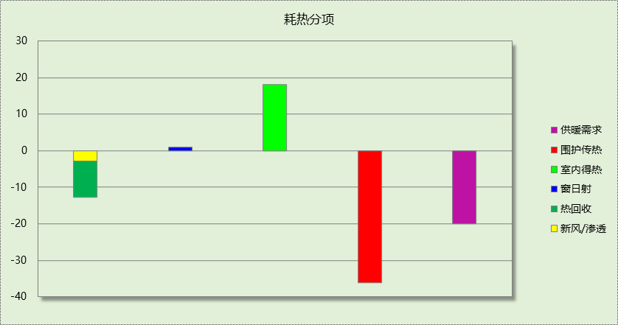

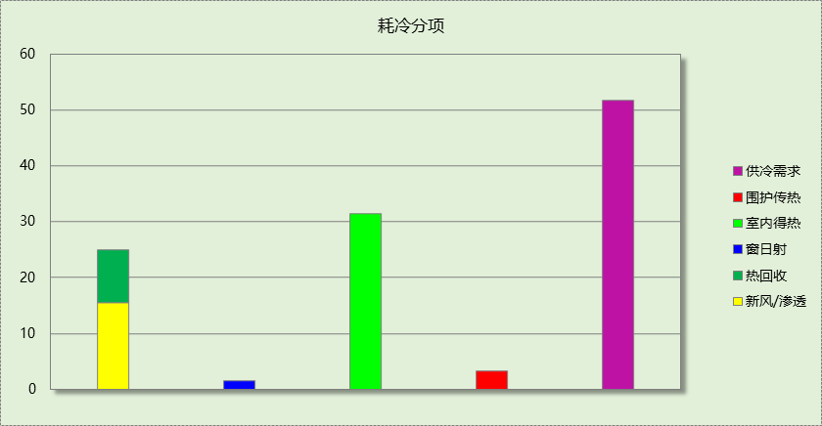

逐月负荷表
月份 | 供暖需求  (kWh) | 供冷需求  (kWh) | 热负荷  峰值(kW) | 热负荷  峰值时刻 | 冷负荷  峰值(kW) | 冷负荷  峰值时刻
1月 | 30986 | 0 | 351.474 | 01月21日09时 | 0.000 | --
2月 | 27662 | 0 | 347.691 | 02月14日09时 | 0.000 | --
3月 | 18769 | 0 | 276.398 | 03月25日09时 | 0.000 | --
4月 | 3788 | 845 | 167.541 | 04月01日09时 | 109.975 | 04月30日15时
5月 | 23 | 18618 | 1.549 | 05月11日08时 | 232.548 | 05月24日15时
6月 | 0 | 40935 | 0.000 | -- | 329.154 | 06月27日09时
7月 | 0 | 64735 | 0.000 | -- | 370.505 | 07月12日09时
8月 | 0 | 69073 | 0.000 | -- | 391.899 | 08月12日09时
9月 | 0 | 48621 | 0.000 | -- | 394.913 | 09月02日09时
10月 | 2 | 16828 | 1.211 | 10月07日09时 | 187.808 | 10月17日15时
11月 | 1680 | 37 | 111.826 | 11月29日09时 | 15.004 | 11月01日15时
12月 | 17520 | 0 | 219.045 | 12月30日09时 | 0.000 | --
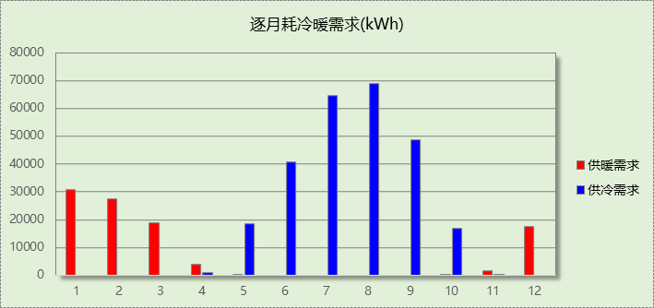

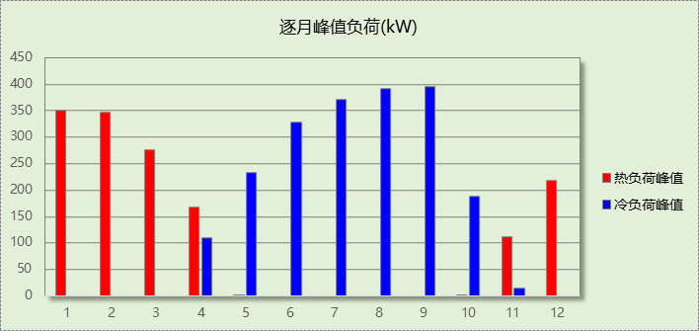

逐月电耗
注:供冷供暖为冷热源及输配水泵电耗，热水为扣减太阳能后电耗，所有数据单位kWh/㎡。
月 | 供冷 | 供暖 | 空调风机 | 照明 | 插座设备 | 排风机 | 电梯 | 热水
1 | 0.00 | 1.69 | 0.51 | － | － | － | － | －
2 | 0.00 | 1.52 | 2.04 | － | － | － | － | －
3 | 0.00 | 1.12 | 1.87 | － | － | － | － | －
4 | 0.07 | 0.39 | 1.91 | － | － | － | － | －
5 | 1.26 | 0.04 | 1.78 | － | － | － | － | －
6 | 2.53 | 0.00 | 1.90 | － | － | － | － | －
7 | 3.65 | 0.00 | 1.88 | － | － | － | － | －
8 | 3.80 | 0.00 | 1.93 | － | － | － | － | －
9 | 2.87 | 0.00 | 1.91 | － | － | － | － | －
10 | 1.30 | 0.00 | 1.78 | － | － | － | － | －
11 | 0.01 | 0.18 | 1.74 | － | － | － | － | －
12 | 0.00 | 1.08 | 1.99 | － | － | － | － | －
合计 | 15.50 | 6.02 | 21.22 | － | － | － | － | －

参照系统

系统类型
系统编号 | 系统类型 | 供冷  能效比 | 供热  能效比 | 面积(㎡) | 包含的房间
默认 | 双管制风机盘管 | － | － | 同设计建筑 | 同设计建筑

制冷系统

冷水机组
名称 | 类型 | 额定  耗电量(kW) | 额定  制冷量(kW) | 额定性  能系数  (COP) | 台数 | 全年  供冷量(kWh) | 综合部分  负荷性能系数(IPLV) | 电耗  (kWh)
PSRHH0852 | 水冷-离心式冷水机组 | 83 | 439 | 5.30 | 2 | 306857 | 5.45 | 56304
合计 |  |  |  |  |  |  |  | 56304

冷却水泵
机组名称 | 冷水机组  制冷量(kW) | 机组性能  系数(COP) | 冷凝负荷(kW) | 输送能效比 | 运行时长  (h) | 水泵电耗  (kWh)
PSRHH0852 | 878 | 5.30 | 1043 | 0.0214 | 2467 | 55076
合计 | 878 |  | 1043 |  |  | 55076

冷冻水泵
机组名称 | 机组制冷量(kW) | 输送能效比 | 运行时长(h) | 水泵电耗(kWh)
PSRHH0852 | 878 | 0.0241 | 2467 | 52180
合计 | 878 |  |  | 52180

冷却塔
类型 | 机组制冷量(kW) | 冷却塔风机单位  电耗制冷量(kW/kW) | 冷却塔风机  功率(kW) | 运行时长(h) | 冷却塔电耗  (kWh)
冷却塔 | 878 | 170 | 5.16 | 2467 | 12736

供暖系统

热水锅炉能耗
燃料类型 | 容量/峰值负荷  (MW) | 台数 | 锅炉  热效率 | 外网热  输送效率 | 累计  热负荷  (kWh) | 热/电系数  (kWh/kWh) | 折合电耗  (kWh)
烟煤II | 1.08 | 1 | 0.73 | 0.92 | 150362 | 2.93 | 76402

热水循环水泵能耗
锅炉制热量(kW) | 输送能效比 | 运行时长(h) | 供暖水泵电耗(kWh)
1084 | 0.00433 | 3402 | 15961

空调风机

独立新排风
系统编号 | 新风量  (m³/h) | 单位风量耗功率  W/(m³/h) | 风机功率(W) | 运行时长(h) | 新风电耗(kWh)
默认 | 12826 | 0.24 | 3078 | 8760 | 26965
合计 |  |  |  |  | 26965

系统编号 | 排风量  (m³/h) | 排风比 | 单位风量耗功率W/(m³/h) | 风机功率(W) | 运行时长(h) | 排风电耗  (kWh)
默认 | 12826 | 1 | 0.24 | 3078 | 8760 | 26965
合计 |  |  |  |  |  | 26965

风机盘管
系统编号 | 总功率(W) | 同时使用系数 | 运行时长(h) | 风机盘管电耗(kWh)
默认 | 3603 | 1 | 5849 | 21078
合计 |  |  |  | 21078

负荷分项统计
分类 | 围护传热 | 室内得热 | 窗日射 | 新风/渗透 | 热回收 | 合计
供暖需求(kWh/㎡) | -36.18 | 18.08 | 0.91 | -12.77 | 0.00 | -29.96
供冷需求(kWh/㎡) | 3.32 | 31.46 | 1.49 | 24.88 | 0.00 | 61.15
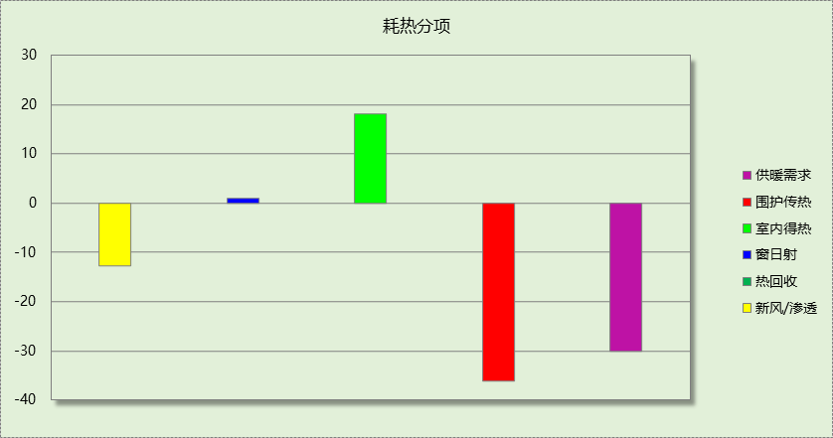

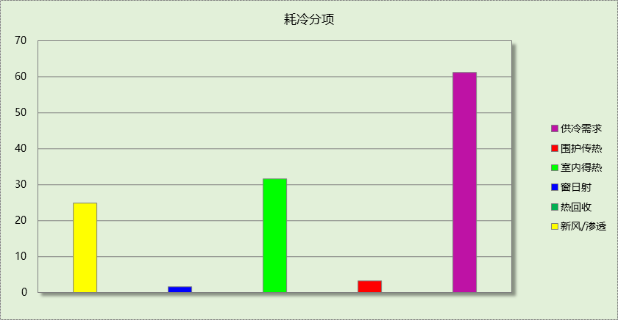

逐月负荷表
月份 | 供暖需求  (kWh) | 供冷需求  (kWh) | 热负荷  峰值(kW) | 热负荷  峰值时刻 | 冷负荷  峰值(kW) | 冷负荷  峰值时刻
1月 | 46432 | 0 | 435.006 | 01月21日09时 | 0.000 | --
2月 | 39363 | 0 | 406.822 | 02月14日09时 | 0.000 | --
3月 | 27388 | 0 | 315.450 | 03月11日09时 | 0.000 | --
4月 | 4431 | 952 | 167.541 | 04月01日09时 | 109.975 | 04月30日15时
5月 | 23 | 19175 | 1.549 | 05月11日08时 | 246.577 | 05月23日15时
6月 | 0 | 47748 | 0.000 | -- | 360.925 | 06月28日09时
7月 | 0 | 85633 | 0.000 | -- | 480.756 | 07月22日09时
8月 | 0 | 81780 | 0.000 | -- | 391.899 | 08月12日09时
9月 | 0 | 54699 | 0.000 | -- | 448.202 | 09月04日15时
10月 | 2 | 16835 | 1.211 | 10月07日09时 | 187.808 | 10月17日15时
11月 | 3834 | 37 | 160.098 | 11月29日09时 | 15.004 | 11月01日15时
12月 | 28890 | 0 | 274.807 | 12月30日09时 | 0.000 | --
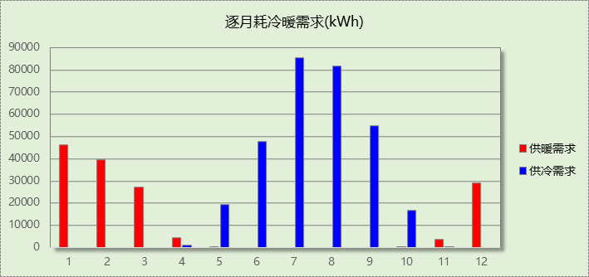

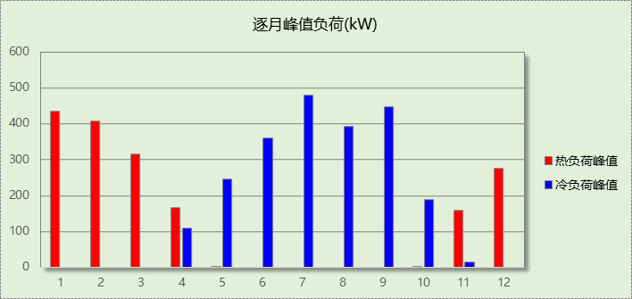

逐月电耗
注:供冷供暖为冷热源及输配水泵电耗，热水为扣减太阳能后电耗，所有数据单位kWh/㎡。
月 | 供冷 | 供暖 | 空调风机 | 照明 | 插座设备 | 排风机 | 电梯 | 热水
1 | 0.00 | 5.36 | 0.51 | － | － | － | － | －
2 | 0.00 | 4.58 | 0.46 | － | － | － | － | －
3 | 0.00 | 3.34 | 0.44 | － | － | － | － | －
4 | 0.23 | 0.85 | 0.32 | － | － | － | － | －
5 | 3.38 | 0.07 | 0.25 | － | － | － | － | －
6 | 5.96 | 0.00 | 0.31 | － | － | － | － | －
7 | 7.74 | 0.00 | 0.34 | － | － | － | － | －
8 | 7.60 | 0.00 | 0.34 | － | － | － | － | －
9 | 6.32 | 0.00 | 0.32 | － | － | － | － | －
10 | 3.84 | 0.00 | 0.24 | － | － | － | － | －
11 | 0.06 | 0.66 | 0.21 | － | － | － | － | －
12 | 0.00 | 3.54 | 0.47 | － | － | － | － | －
合计 | 35.13 | 18.41 | 4.20 | － | － | － | － | －

计算结果
能耗分类 | 能耗子类 | 设计建筑  (kWh/㎡) | 参照建筑  (kWh/㎡) | 节能率  （%）
建筑负荷 | 耗冷量 | 51.75 |  | －
建筑负荷 | 耗热量 | 20.01 |  | －
建筑负荷 | 冷热合计 | 71.77 |  | －
热回收负荷 | 供冷 | 9.40 | －
热回收负荷 | 供暖 | 9.95 | －
热回收负荷 | 冷热合计 | 19.35 | －
供冷电耗 | 中央冷源 | 8.68 | 11.22 | 55.65%
供冷电耗 | 冷却水泵 | 3.45 | 10.98 | 55.65%
供冷电耗 | 冷冻水泵 | 3.45 | 10.40 | 55.65%
供冷电耗 | 冷却塔 | 0.00 | 2.54 | 55.65%
供冷电耗 | 冷源侧水泵 | - | － | 55.65%
供冷电耗 | 多联机/单元式空调 | 0.00 | 0.00 | 55.65%
供冷电耗 | 供冷合计 | 15.58 | 35.13 | 55.65%
供暖电耗 | 中央热源 | 4.19 | 15.23 | 67.24%
供暖电耗 | 供暖水泵 | 1.84 | 3.18 | 67.24%
供暖电耗 | 热源侧水泵 | - | － | 67.24%
供暖电耗 | 多联机/单元式热泵 | 0.00 | 0.00 | 67.24%
供暖电耗 | 供暖合计 | 6.03 | 18.41 | 67.24%
空调风机电耗 | 独立新排风 | 18.70 | 10.75 | -52.58%
空调风机电耗 | 风机盘管 | 4.11 | 4.20 | -52.58%
空调风机电耗 | 多联机室内机 | 0.00 | 0.00 | -52.58%
空调风机电耗 | 全空气系统 | 0.00 | 0.00 | -52.58%
空调风机电耗 | 风机合计 | 22.81 | 14.95 | -52.58%
空调系统电耗 |  | 44.42 | 68.49 | 35.14%

绿色建筑性能评估得分
供暖、通风与空调系统能耗降低幅度De |  | 评估分值 | 自评得分
5%≤De＜10% |  | 3 | 10
10%≤De＜15% |  | 7 | 10
De≥15% |  | 10 | 10
标准依据 | 《绿色建筑评价标准》GB/T 50378-2014第5.2.6条

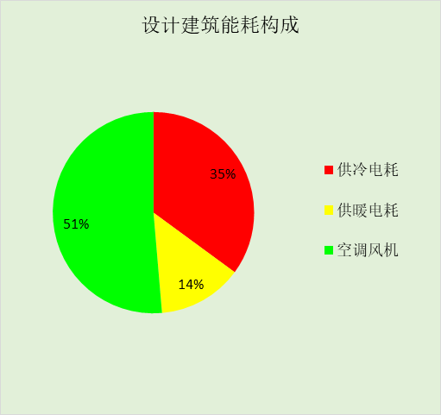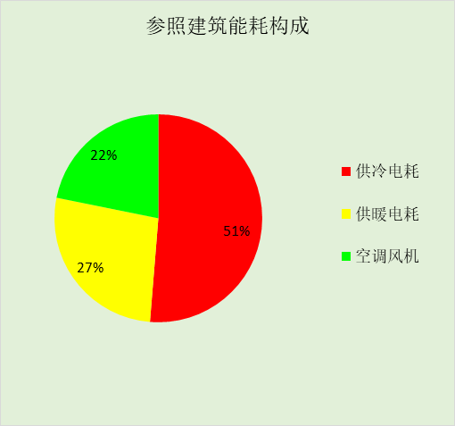

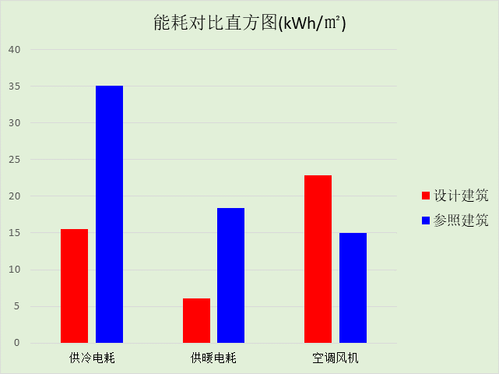

附录

工作日/节假日人员逐时在室率(%)

房间类型 | 1 | 2 | 3 | 4 | 5 | 6 | 7 | 8 | 9 | 10 | 11 | 12 | 13 | 14 | 15 | 16 | 17 | 18 | 19 | 20 | 21 | 22 | 23 | 24
办公-普通办公室 | 0 | 0 | 0 | 0 | 0 | 0 | 0 | 0 | 50 | 100 | 100 | 30 | 100 | 100 | 100 | 100 | 50 | 20 | 10 | 0 | 0 | 0 | 0 | 0
办公-普通办公室 | 0 | 0 | 0 | 0 | 0 | 0 | 0 | 0 | 0 | 0 | 0 | 0 | 0 | 0 | 0 | 0 | 0 | 0 | 0 | 0 | 0 | 0 | 0 | 0
办公-走廊 | 0 | 0 | 0 | 0 | 0 | 0 | 10 | 50 | 95 | 95 | 95 | 80 | 80 | 95 | 95 | 95 | 95 | 30 | 30 | 0 | 0 | 0 | 0 | 0
办公-走廊 | 0 | 0 | 0 | 0 | 0 | 0 | 0 | 0 | 0 | 0 | 0 | 0 | 0 | 0 | 0 | 0 | 0 | 0 | 0 | 0 | 0 | 0 | 0 | 0
商场-一般商店 | 0 | 0 | 0 | 0 | 0 | 0 | 0 | 20 | 50 | 80 | 80 | 80 | 80 | 80 | 80 | 80 | 80 | 80 | 80 | 70 | 70 | 50 | 50 | 0
商场-一般商店 | 0 | 0 | 0 | 0 | 0 | 0 | 0 | 20 | 50 | 80 | 80 | 80 | 80 | 80 | 80 | 80 | 80 | 80 | 80 | 70 | 70 | 50 | 50 | 0

注：上行：工作日；下行：节假日

工作日/节假日照明开关时间表(%)

房间类型 | 1 | 2 | 3 | 4 | 5 | 6 | 7 | 8 | 9 | 10 | 11 | 12 | 13 | 14 | 15 | 16 | 17 | 18 | 19 | 20 | 21 | 22 | 23 | 24
办公-普通办公室 | 10 | 10 | 10 | 10 | 10 | 10 | 10 | 36 | 62 | 56 | 54 | 43 | 53 | 55 | 58 | 67 | 40 | 18 | 10 | 10 | 10 | 10 | 10 | 10
办公-普通办公室 | 0 | 0 | 0 | 0 | 0 | 0 | 0 | 0 | 0 | 0 | 0 | 0 | 0 | 0 | 0 | 0 | 0 | 0 | 0 | 0 | 0 | 0 | 0 | 0
办公-走廊 | 0 | 0 | 0 | 0 | 0 | 0 | 10 | 50 | 95 | 95 | 95 | 80 | 80 | 95 | 95 | 95 | 95 | 30 | 30 | 0 | 0 | 0 | 0 | 0
办公-走廊 | 0 | 0 | 0 | 0 | 0 | 0 | 0 | 0 | 0 | 0 | 0 | 0 | 0 | 0 | 0 | 0 | 0 | 0 | 0 | 0 | 0 | 0 | 0 | 0
商场-一般商店 | 10 | 10 | 10 | 10 | 10 | 10 | 10 | 50 | 60 | 60 | 60 | 60 | 60 | 60 | 60 | 60 | 80 | 90 | 100 | 100 | 100 | 100 | 10 | 10
商场-一般商店 | 10 | 10 | 10 | 10 | 10 | 10 | 10 | 50 | 60 | 60 | 60 | 60 | 60 | 60 | 60 | 60 | 80 | 90 | 100 | 100 | 100 | 100 | 10 | 10

注：上行：工作日；下行：节假日

工作日/节假日设备逐时使用率(%)

房间类型 | 1 | 2 | 3 | 4 | 5 | 6 | 7 | 8 | 9 | 10 | 11 | 12 | 13 | 14 | 15 | 16 | 17 | 18 | 19 | 20 | 21 | 22 | 23 | 24
办公-普通办公室 | 0 | 0 | 0 | 0 | 0 | 0 | 0 | 0 | 10 | 50 | 100 | 100 | 100 | 100 | 100 | 100 | 50 | 20 | 10 | 0 | 0 | 0 | 0 | 0
办公-普通办公室 | 0 | 0 | 0 | 0 | 0 | 0 | 0 | 0 | 0 | 0 | 0 | 0 | 0 | 0 | 0 | 0 | 0 | 0 | 0 | 0 | 0 | 0 | 0 | 0
办公-走廊 | 0 | 0 | 0 | 0 | 0 | 0 | 10 | 50 | 95 | 95 | 95 | 50 | 50 | 95 | 95 | 95 | 95 | 30 | 30 | 0 | 0 | 0 | 0 | 0
办公-走廊 | 0 | 0 | 0 | 0 | 0 | 0 | 0 | 0 | 0 | 0 | 0 | 0 | 0 | 0 | 0 | 0 | 0 | 0 | 0 | 0 | 0 | 0 | 0 | 0
商场-一般商店 | 0 | 0 | 0 | 0 | 0 | 0 | 0 | 30 | 50 | 80 | 80 | 80 | 80 | 80 | 80 | 80 | 80 | 80 | 80 | 70 | 50 | 50 | 50 | 0
商场-一般商店 | 0 | 0 | 0 | 0 | 0 | 0 | 0 | 30 | 50 | 80 | 80 | 80 | 80 | 80 | 80 | 80 | 80 | 80 | 80 | 70 | 50 | 50 | 50 | 0

注：上行：工作日；下行：节假日

工作日/节假日空调系统运行时间表(1:开,0:关)

系统编号 | 1 | 2 | 3 | 4 | 5 | 6 | 7 | 8 | 9 | 10 | 11 | 12 | 13 | 14 | 15 | 16 | 17 | 18 | 19 | 20 | 21 | 22 | 23 | 24
默认 | 1 | 1 | 1 | 1 | 1 | 1 | 1 | 1 | 1 | 1 | 1 | 1 | 1 | 1 | 1 | 1 | 1 | 1 | 1 | 1 | 1 | 1 | 1 | 1
默认 | 1 | 1 | 1 | 1 | 1 | 1 | 1 | 1 | 1 | 1 | 1 | 1 | 1 | 1 | 1 | 1 | 1 | 1 | 1 | 1 | 1 | 1 | 1 | 1

注：上行：工作日；下行：节假日

